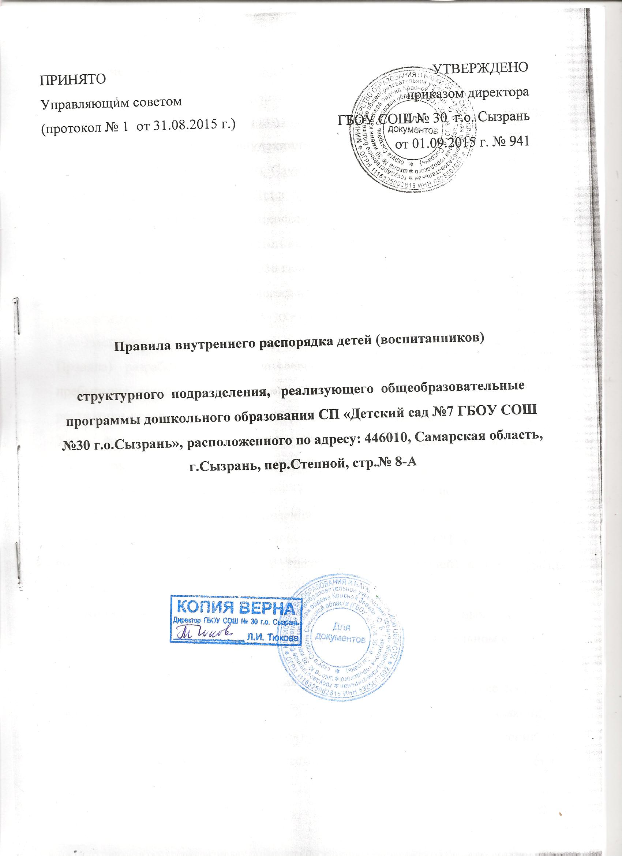
- Общие положения.
  - Настоящие Правила внутреннего распорядка детей (воспитанников) структурного подразделения, реализующего общеобразовательные программы дошкольного образования СП «Детский сад № 7 ГБОУ СОШ №30 г.о.Сызрань» , расположенного по адресу: 446010, Самарская область, г.Сызрань, пер.Степной, стр.№ 8-А, разработаны в соответствии с Федеральным законом от 29.12.2012 № 273-ФЗ «Об образовании в Российской Федерации», Конвенцией о правах ребенка, действующими санитарными нормами и правилами, уставом и другими локальными актами ГБОУ СОШ №30 г.о.Сызрань (далее – Учреждение).
  - Настоящие Правила внутреннего распорядка детей (воспитанников) (далее – Правила) разработаны с целью обеспечения комфортного и безопасного пребывания детей (воспитанников) в СП «Детский сад», а также успешной реализации целей и задач образовательной деятельности, определенных в уставе Учреждения, и определяют режим образовательного процесса, внутренний распорядок детей (воспитанников) и защиту их прав.
  - Настоящие Правила являются обязательными для исполнения всеми участниками образовательных отношений.
  - При приеме детей (воспитанников) администрация СП «Детский сад» обязана ознакомить их родителей (законных представителей) с настоящими Правилами.
  - Копии настоящих Правил размещаются на информационных стендах в каждой возрастной группе СП «Детский сад», а также на официальном сайте СП «Детский сад» в сети Интернет.
  - Администрация, педагогический совет СП «Детский сад», общее собрание работников СП «Детский сад», а также совет родителей (законных представителей) детей (воспитанников) имеют право вносить предложения по усовершенствованию и изменению настоящих Правил. Педагоги, специалисты, администрация СП «Детский сад» обязаны эффективно сотрудничать с родителями (законными представителями) детей (воспитанников) с целью создания условий для успешной адаптации и развития детей.
  - По вопросам, касающимся развития и воспитания ребенка, родители (законные представители) детей (воспитанников) могут обратиться за консультацией к педагогам и специалистам СП «Детский сад».
  - Все спорные и конфликтные ситуации разрешаются только в отсутствии детей (воспитанников).
  - Родители (законные представители) детей (воспитанников) обязаны присутствовать на родительских собраниях группы, которую посещает их ребенок, и на общих родительских собраниях СП «Детский сад», а также активно участвовать в воспитательно-образовательном процессе, совместных с детьми (воспитанниками) мероприятиях.
- Режим работы СП «Детский сад».
  - Режим работы СП «Детский сад» и длительность пребывания в ней детей (воспитанников) определяется уставом Учреждения.
  - СП «Детский сад» работает с 07.00 до 19.00 часов. Выходные дни – суббота, воскресенье, праздничные дни.
  - Группы работают в соответствии с утвержденным календарно-учебным графиком (далее – расписание) непосредственно образовательной деятельности, планом воспитательно - образовательной работы и режимом пребывания детей (воспитанников) в СП «Детский сад», составленными в соответствии с возрастными и психологическими особенностями детей (воспитанников). Расписание составляется в соответствии с Федеральным законом от 29.12.2012 № 273-ФЗ «Об образовании в Российской Федерации», действующими санитарными нормами и правилами.
  - Группы функционируют в режиме 5 – ти дневной рабочей недели.
  - Администрация СП «Детский сад» имеет право объединять группы в случае необходимости в летний период (в связи с низкой наполняемостью групп, отпуском воспитателей, на время ремонта и др.).
  - Основу режима образовательного процесса в СП «Детский сад» составляет установленный распорядок сна и бодрствования, приемов пищи, гигиенических и оздоровительных процедур, непосредственно образовательной деятельности (далее – НОД), прогулок и самостоятельной деятельности детей (воспитанников).
  - Прием детей (воспитанников) в СП «Детский сад» осуществляется с 07.00 до 08.00 часов.
  - Родители (законные представители) обязаны забирать детей (воспитанников) из СП «Детский сад» до 19.00. часов.
  - В случае если родители (законные представители) не могут лично забрать ребенка, то заранее оповещают об этом администрацию СП «Детский сад», а также о том, кто из тех лиц, на которых предоставлены личные заявления родителей (законных представителей), будет забирать ребенка в данный конкретный день.
- Здоровье детей (воспитанников).
  - Контроль утреннего приема детей (воспитанников) в СП «Детский сад» осуществляет воспитатель, а также медицинский работник.
  - Выявленные больные или с подозрением на заболевание дети (воспитанники) в СП «Детский сад» не принимаются; заболевших в течение дня изолируют от здоровых (временно размещают в изоляторе) до прихода родителей (законных представителей) или направляют в лечебное учреждение.
  - Родители (законные представители) обязаны приводить ребенка в СП «Детский сад» здоровым и информировать воспитателей о каких-либо изменениях, произошедших в его состоянии здоровья дома.
  - Если у ребенка есть аллергия или другие особенности здоровья и развития, то родители (законные представители) должны поставить в известность воспитателя и предоставить соответствующее медицинское заключение.
  - О невозможности прихода ребенка по болезни или другой уважительной причине родители (законные представители) должны сообщить в СП «Детский сад».
  - Ребенок, не посещающий СП «Детский сад» более 5 – ти дней (за исключением выходных и праздничных дней), должен иметь справку от врача с данными о состоянии здоровья (с указанием диагноза, длительности заболевания, сведений об отсутствии контакта с инфекционными больными).
  - В случае длительного отсутствия ребенка в СП «Детский сад» по каким-либо обстоятельствам родителям (законным представителям) необходимо написать заявление на имя директора Учреждения о сохранении места за обучающимся с указанием периода и причин его отсутствия.
- Внешний вид и одежда детей (воспитанников).
  - Родители (законные представители) детей (воспитанников) должны обращать внимание на соответствие одежды и обуви ребенка времени года и температуре воздуха, возрастным и индивидуальным особенностям (одежда не должна быть слишком велика; обувь должна легко сниматься и надеваться), следить за исправностью застежек (молний).
  - Родители (законные представители) обязаны приводить ребенка в опрятном виде, чистой одежде и обуви.
  - Если внешний вид и одежда ребенка неопрятны, воспитатель вправе сделать замечание родителям (законным представителям) и потребовать надлежащего ухода за ребенком.
  - В группе у каждого ребенка должна быть сменная обувь с фиксированной пяткой (желательно, чтобы ребенок мог снимать и надевать ее самостоятельно), сменная одежда, в т.ч. с учетом времени года, расческа, личные гигиенические салфетки (носовой платок), спортивная форма, а также головной убор (в теплый период года).
  - Порядок в специально организованных в раздевальной шкафах для хранения обуви и одежды обучающихся поддерживают их родители (законные представители).
  - Во избежание потери или случайного обмена вещей родители (законные представители) детей (воспитанников) маркируют их.
  - В шкафу каждого ребенка должно быть два пакета для хранения чистого и использованного белья.
  - Родители (законные представители) должны ежедневно проверять содержимое шкафов для одежды и обуви, в т.ч. пакетов для хранения чистого и использованного белья, а также еженедельно менять комплект спортивной одежды.
- Обеспечение безопасности.
  - Родители (законные представители) должны своевременно сообщать воспитателям групп об изменении номера телефона, места жительства и места работы.
  - Родителям (законным воспитателям) запрещается забирать детей (воспитанников) из группы, не поставив в известность воспитателя, а также поручать это детям, подросткам в возрасте до 18 лет, лицам в нетрезвом состоянии.
  - Посторонним лицам запрещено находиться в помещениях и на территории СП «Детский сад» без разрешения администрации.
  - Во избежание несчастных случаев родителям (законным воспитателям) необходимо проверять содержимое карманов в одежде детей (воспитанников) на наличие опасных предметов.
  - Не рекомендуется надевать детям (воспитанникам) золотые и серебряные украшения, давать с собой дорогостоящие игрушки, мобильные телефоны, а также игрушки, имитирующие оружие.
  - Детям (воспитанникам) категорически запрещается приносить в СП «Детский сад» острые, режущие, стеклянные предметы, а также мелкие предметы (бусинки, пуговицы и т. п.), таблетки и другие лекарственные средства.
  - Детям (воспитанникам) запрещается приносить в СП «Детский сад» жевательную резинку и другие продукты питания (конфеты, печенье, сухарики, напитки и др.).
  - Запрещается оставлять коляски, санки, велосипеды в помещении СП «Детский сад».
  - Запрещается курение в помещениях и на территории СП «Детский сад».
  - Запрещается въезд на территорию СП «Детский сад» на личном автотранспорте или такси.
  - При парковке личного автотранспорта (на расстоянии не ближе 25 метров от здания СП «Детский сад») необходимо оставлять свободным подъезд к воротам для въезда и выезда служебного транспорта на территорию СП «Детский сад».
- Организация питания.
  - СП «Детский сад» обеспечивает гарантированное сбалансированное питание детей (воспитанников) с учетом их возраста, физиологических потребностей в основных пищевых веществах и энергии по утвержденным нормам.
  - Организация питания детей (воспитанников) возлагается на СП «Детский сад» и осуществляется его штатным персоналом.
  - Питание в СП «Детский сад» осуществляется в соответствии с примерным 10 – ти - дневным меню, разработанным на основе физиологических потребностей в пищевых веществах и норм питания детей (воспитанников) и утвержденного директором Учреждения.
  - Меню в СП «Детский сад» составляется в соответствии с действующими санитарными нормами и правилами и вывешивается на информационных стендах в раздевальных групп.
  - Режим и кратность питания детей (воспитанников) устанавливается в соответствии с длительностью их пребывания в СП «Детский сад».
  - Контроль над качеством питания (разнообразием), витаминизацией блюд, закладкой продуктов питания, кулинарной обработкой, выходом блюд, вкусовыми качествами пищи, санитарным состоянием пищеблока, правильностью хранения, соблюдением сроков реализации продуктов возлагается на медицинский персонал СП «Детский сад».
- Игра и пребывание детей (воспитанников) на свежем воздухе.
  - Организация прогулок и непосредственно образовательной деятельности с детьми (воспитанниками) осуществляется педагогами СП «Детский сад» в соответствии с действующими санитарными нормами и правилами. Прогулки с детьми (воспитанниками) организуются 2 раза в день: в первую половину – до обеда и во вторую половину дня – после дневного сна или перед уходом детей домой. При температуре воздуха ниже минус 15 °С и скорости ветра более 7 м/с продолжительность прогулки сокращается.
  - Родители (законные представители) и педагоги СП «Детский сад» обязаны доводить до сознания детей (воспитанников) то, что в группе и на прогулке следует добросовестно выполнять задания, данные педагогическими работниками, бережно относиться к имуществу СП «Детский сад», и не разрешается обижать друг друга, применять физическую силу, брать без разрешения личные вещи других детей, в т.ч. принесенные из дома игрушки; портить и ломать результаты труда других детей (воспитанников).
  - Детям (воспитанникам) разрешается приносить в СП «Детский сад» личные игрушки только в том случае, если они соответствуют санитарным нормам и правилам.
  - Использование личных велосипедов, самокатов, санок в СП «Детский сад» (без согласия инструктора по физкультуре или воспитателя) запрещается в целях обеспечения безопасности других детей (воспитанников).
  - Регламент проведения мероприятий, посвященных дню рождения ребенка, а также перечень недопустимых угощений обсуждается с родителями (законными представителями) детей (воспитанников) заранее.
- Права и гарантии детей (воспитанников).
8.1. В СП «Детский сад» реализуется право детей (воспитанников) на образование, гарантированное государством. Дошкольное образование направлено на формирование общей культуры, развитие физических, интеллектуальных, нравственных, эстетических и личностных качеств, формирование предпосылок учебной деятельности, сохранение и укрепление здоровья детей (воспитанников) дошкольного возраста. Основная образовательная программа дошкольного образования (далее по тексту – ООП) направлена на разностороннее развитие детей дошкольного возраста с учетом их возрастных и индивидуальных особенностей, в том числе достижение детьми дошкольного возраста уровня развития, необходимого и достаточного для успешного освоения ими образовательных программ начального общего образования, на основе индивидуального подхода к детям дошкольного возраста и специфичных для детей дошкольного возраста видов деятельности. Освоение ООП не сопровождается проведением промежуточных аттестаций и итоговой аттестации детей (воспитанников).
8.2. Дети (воспитанники) СП «Детский сад» имеют право на:
- получение общедоступного и бесплатного дошкольного образования в пределах федеральных государственных образовательных стандартов;
- получение дополнительных образовательных услуг;
- защиту от всех форм физического и психического насилия;
- охрану жизни и здоровья;
- уважение человеческого достоинства; - свободу развития в соответствии с индивидуальными особенностями;
- переход в другое образовательное учреждение, группу при наличии свободных мест в них.
9. Поощрение и дисциплинарное воздействие.
  - Меры дисциплинарного взыскания к детям (воспитанникам) СП «Детский сад» не применяются.
  - Применение физического и (или) психического насилия по отношению к детям (воспитанникам) СП «Детский сад» не допускается.
  - Дисциплина в СП «Детский сад» поддерживается на основе уважения человеческого достоинства всех участников образовательных отношений.
  - Поощрение детей (воспитанников) СП «Детский сад» за успехи в образовательной, спортивной, творческой деятельности проводится по итогам конкурсов, соревнований и других мероприятий в виде вручения грамот, дипломов, благодарственных писем, сертификатов и подарков.

Рассмотрено Советом родителей (протокол № _1_ от 31.08._2015 г.)

